PRESSEMITTEILUNG

Repräsentative Studie zeigt die wichtigsten Fakten zum Junggesell:innenabschied
Der Bauchladen kann einpacken – so stellen sich die Deutschen den Junggesell:innenabschied vor
München, April 2023. Was in Vegas passiert, bleibt in Vegas. Ein viel zitierter Satz, der gerne im Zusammenhang mit einem wilden Junggesell:innenabschied fällt. Aber was passiert denn eigentlich in Vegas bzw. was passiert auf einem Junggesell:innenabschied? Wie stellen sich die Deutschen den Junggesell:innenabschied vor? Und will man wirklich Trauzeuge sein? Viele Fragen – hier kommen die Antworten: Erlebnisexperte Jochen Schweizer hat eine aktuelle repräsentative Studie* in Zusammenarbeit mit Appinio durchgeführt und liefert Fakten.
Der Junggesell:innenabschied – ein (be)rauschendes Fest
Nicht erst seit dem Hollywood Film Hangover bedient der Junggesell:innenabschied das Klischee einer letzten großen Party in Freiheit. Was den Alkoholkonsum angeht sind sich die Deutschen dabei uneins: 31 Prozent der Deutschen können auch ohne Alkohol Spaß haben - für sie kommt ein Junggesll:innenabschied auf dem kein Alkohol ausgeschenkt wird voll und ganz in Frage. Wobei hier ein Unterschied zwischen Männern und Frauen zu erkennen ist: 36 Prozent der Frauen können auf Alkohol verzichten, bei den Männern hingegen sind es nur 26 Prozent. Ein Junggesll:innenabschied ganz ohne Alkohol kommt für 13 Prozent absolut nicht in Frage und für 27 Prozent kommt das eher nicht in Frage.
Wochenendtrip statt Stripclub – das unternehmen die Deutschen am Junggesell:innenabschied
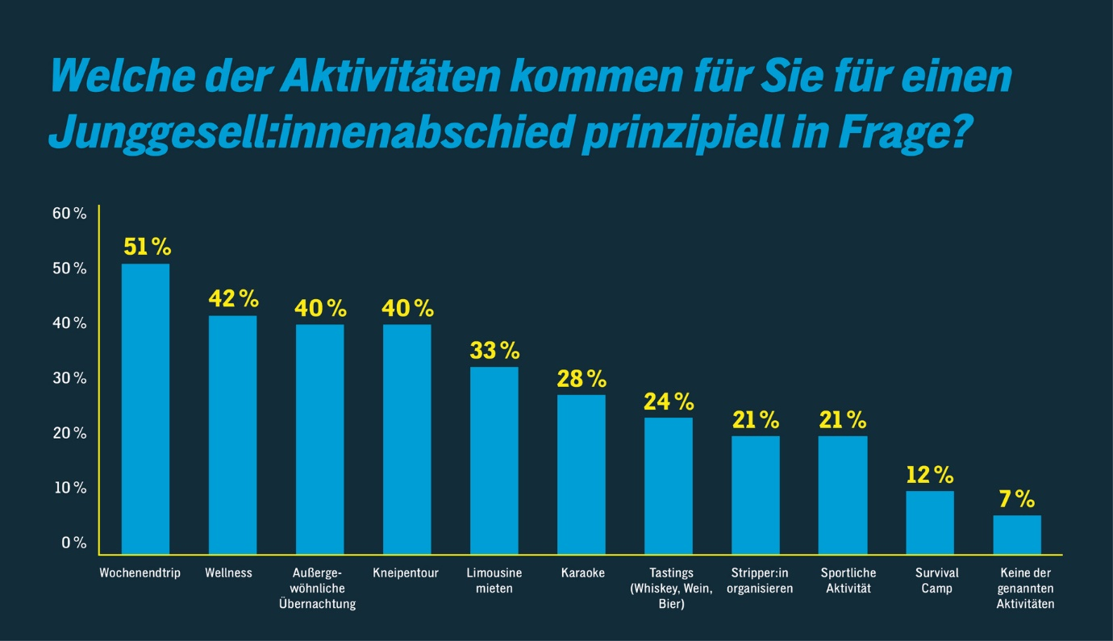
Wer an einem sonnigen Samstag durch eine deutsche Innenstadt läuft kommt kaum an ihnen vorbei: Junggesell:innen in schrägen Kostümen und Bauchladen. So manchem mag es daher wie Schuppen von den Augen fallen, aber man kann den Junggesell:innenabschied auch ganz anders feiern!
Der Favorit der Deutschen für einen Junggesell:innenabschied ist mit 51 Prozent der Wochenendtrip. Das lässt sich auch super mit anderen beliebten Aktivitäten wie einer Kneipentour (40 Prozent) oder einem Gin-Tasting (24 Prozent) verbinden. Mit 21 Prozent stehen auch sportliche Aktivitäten wie beispielsweise Quad fahren, Flying Fox oder Wasserski hoch im Kurs. Ebenfalls sehr beliebt für einen Junggesell:innenabschied ist Wellness mit 42 Prozent. Der klischeehafte Klassiker Stripclub kommt nur für 21 Prozent der Deutschen in Frage.
Ganz gleich welche Aktivität es für den Junggesell:innenabschied werden soll, feststeht, dass die Mehrheit (79 Prozent) ein Gruppenerlebnis gegenüber beispielsweise einer Mutprobe für Braut/Bräutigam (11 Prozent) bevorzugt. Mit 34 Prozent halten die meisten Deutschen eine Gruppengröße von fünf bis zehn Freund:innen hier für perfekt.
Über die Hälft der Deutschen (54 Prozent) haben schon mal an einem Junggesell:innenabschied teilgenommen und ihr Fazit fällt überwiegend positiv aus. Nur 5 Prozent der Befragten geben an, dass ihnen der Junggesell:innenabschied keinen Spaß gemacht hat.
Beim Geld hört der Spaß auf
Das trifft auf junge Leute zwischen 18 und 24 Jahren nicht immer zu: Einerseits sind ein Fünftel von ihnen bereit, nur bis zu 100 Euro als persönlichen Beitrag für einen Junggesell:innenabschied beizusteuern. Andererseits wären mit 19 Prozent aber fast genauso viele bereit mehr als 500 Euro für einen Junggesell:innenabschied zu blechen. Über alle Altersgruppen hinweg liegt die Bereitschaft so viel Geld in die Hand zu nehmen nur bei 9 Prozent. Mit 26 Prozent sind die meisten Deutschen bereit bis zu 100 Euro für einen Junggesell:innenabschied auszugeben.
Ja ich will... Trauzeug:in sein
70 Prozent der Befragten geben an, dass sie prinzipiell Lust hätten, Trauzeuge zu sein. Kein Wunder, es ist ja schließlich eine Ehre, sagen 62 Prozent. 49 Prozent möchten Trauzeuge sein, weil sie anderen gerne eine Freude machen und weitere 23 Prozent lieben es, ihre Freunde zu überraschen. Die Kehrseite? Ein Viertel der Befragten möchte lieber nicht Trauzeuge sein. Für 33 Prozent derer, die nicht Trauzeug:in sein möchten, ist es zu stressig, 24 Prozent möchten sich den Aufwand der Organisation sparen und 28 Prozent sind bei der Gestaltung des Junggesell:innenabschied leider ideenlos. Laut der Studie ist der optimale Zeitpunkt für einen Junggesell:innenabschied übrigens eine Woche vor der Hochzeit, das sagen 47 Prozent der Deutschen. Da bleibt genug Zeit, um sich von den Strapazen zu erholen – ganz gleich wie man diesen Tag verbringt.

*Die Studie basiert auf einer bundesweiten, national repräsentativen Umfrage von 1.000 Deutschen im Alter von 18-65+ im März 2023, die mydays bei Appinio in Auftrag gegeben hat.

Bildmaterial zum Download: https://swindi.de/KLFGY4NGIERNDWY

Über die Jochen Schweizer GmbH
Die Jochen Schweizer GmbH, gegründet 1987 von Jochen Schweizer selbst, hat es sich zur Aufgabe gemacht, mit ihren Erlebnissen ein echter Wegbegleiter für die Menschen zu sein, der immer da ist, wenn sich das Leben in der Routine verliert. Dafür vermittelt das Unternehmen tausende unterschiedliche Erlebnisse, Erlebnisreisen und Erlebnisgeschenke in Deutschland, Österreich und der Schweiz – für jeden Geschmack, jeden Anlass und jedes Alter. Erhältlich sind sämtliche Erlebnisangebote online auf www.jochen-schweizer.com, in eigenen Jochen Schweizer Shops sowie im Einzelhandel. Im Oktober 2017 wurden Jochen Schweizer und mydays unter dem Dach der Jochen Schweizer mydays Group vereint. Die Gruppe gehört zu 89,9 Prozent zur ProSiebenSat.1 Media SE. Der Gründer, Jochen Schweizer, hält über die Jochen Schweizer Beteiligungs GmbH 10,1 Prozent.

Über Appinio
Appinio ist eine globale Marktforschungsplattform mit Sitz in Hamburg, die es Unternehmen ermöglicht, weltweit tausende Meinungen spezifischer Zielgruppen in wenigen Minuten zu erhalten. Sie wurden mehrfach ausgezeichnet, unter anderem als Top European Business Startup beim Pioneers Festival, mit dem Best of Mobile, dem Best of Hamburg Award und dem Deloitte Fast 50 Award 2022.
Weitere Informationen unter https://www.appinio.com/de/

Pressekontakt:
Jochen Schweizer GmbH
Daniela Reinhardt
Tel.: +49 89 606089-325
Fax: +49 89 606089-87
E-Mail: presse@jochen-schweizer.de
Internet: presse.jochen-schweizer.de

